ฐานข้อมูลด้านศาสนา
เทศบาลตำบลยุโป อำเภอเมืองยะลา จังหวัดยะลา

ตารางแสดงประชากรและการนับถือศาสนา
หมู่ที่ | หมู่บ้าน | ประชากร (คน) | การนับถือศาสนา(ร้อยละ)
หมู่ที่ | หมู่บ้าน | ประชากร (คน) | พุทธ | อิสลาม
1 | บ้านยุโป | 1262 | 80 | 20
2 | บ้านทุ่งเหรียง | 1,608 | 5 | 95
3 | บ้านบาโด | 1,395 | - | 100
4 | บ้านทุ่งยามู | 913 | 85 | 15
5 | บ้านคลองทรายใน | 556 | 100 | -
6 | บ้านบ่อเจ็ดลูก | 1,198 | - | 100
รวม |  | 6,931

ศาสนาพุทธ

หมู่ที่ 1 บ้านยุโป
1. วัดยูปาราม
สถานที่ตั้ง : หมู่ที่ 1 ตำบลยุโป อำเภอเมืองยะลา จังหวัดยะลา
เจ้าอาวาส : พระครูนันทนาภิวัฒน์
โทรศัพท์ : 081-3884881
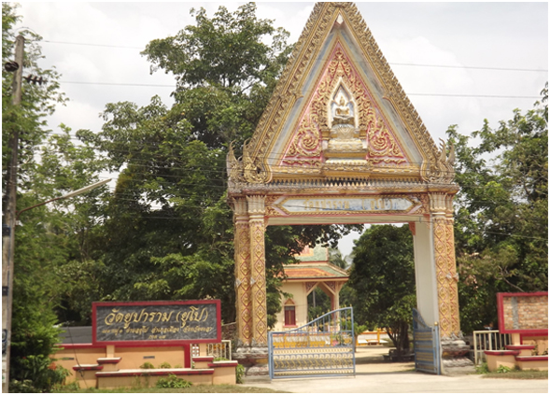
หมู่ที่ 4 บ้านทุ่งยามู
1. วัดชมพูสถิต
สถานที่ตั้ง หมู่ที่ 4 ตำบลยุโป อำเภอเมืองยะลา จังหวัดยะลา
เจ้าอาวาส : พระครูมหาเกษม
โทรศัพท์ : 084-7499208
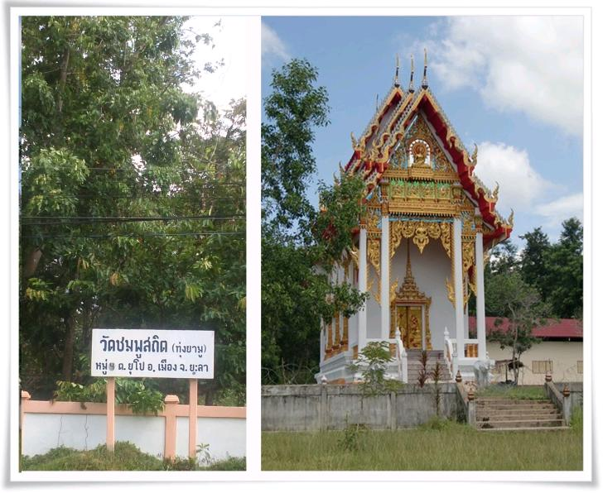

หมู่ที่ 5 บ้านคลองทราย
1. วัดวาลุการาม
สถานที่ตั้ง : หมู่ที่ 5 ตำบลยุโป อำเภอเมืองยะลา จังหวัดยะลา
เจ้าอาวาส : พระอธิการปวีณ์ ฉวิวณฺโณ
โทรศัพท์ : 0936572069
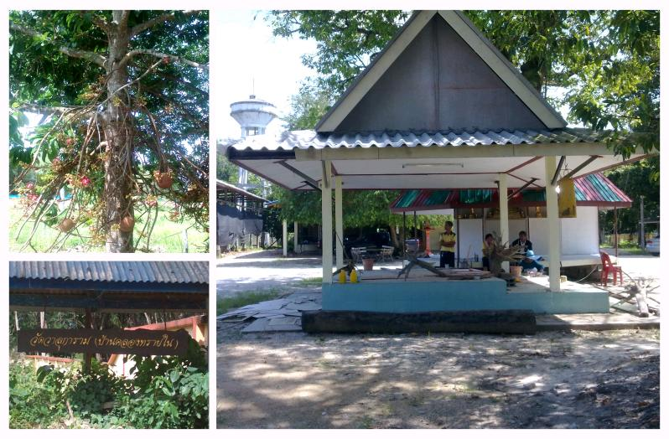

ศาสนาอิสลาม

หมู่ที่ 2 บ้านทุ่งเหรียง
1. มัสยิดตัรปิยะตุลอัตฟาล
สถานที่ตั้ง : หมู่ที่ 2 บ้านบาโงยจีจา ตำบลยุโป อำเภอเมืองยะลา จังหวัดยะลา
อิหม่าม : นายดาโอ๊ะ ยือแฮ
โทรศัพท์ : 089-6533094
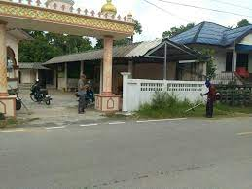

2. มัสยิดแมะซะห์อิสลามียะห์
สถานที่ตั้ง : หมู่ที่ 2 บ้านอุเส ตำบลยุโป อำเภอเมืองยะลา จังหวัดยะลา
อิหม่าม : นายนฤดิน ดาลอ
โทรศัพท์ : 086-4982062
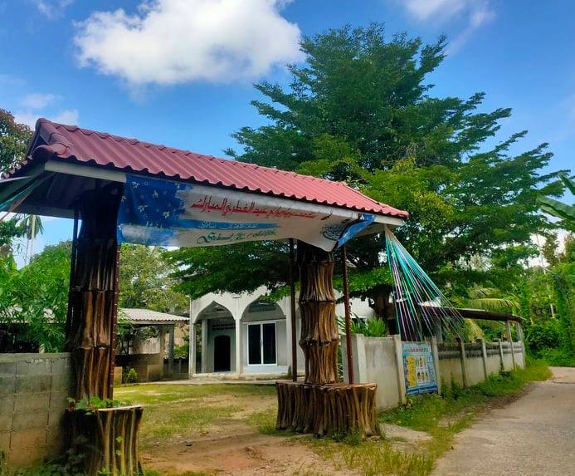
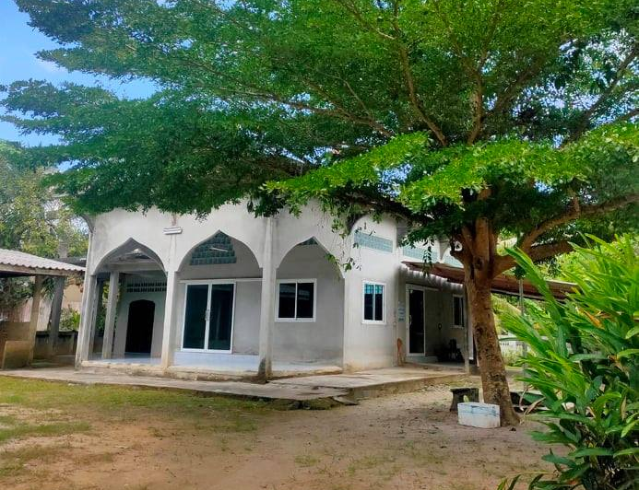

3. มัสยิดเราฎอตุลอัตฟาบราแง
สถานที่ตั้ง : หมู่ที่ 2 บ้านทุ่งเหรียง ตำบลยุโป อำเภอเมืองยะลา จังหวัดยะลา
อิหม่าม : นายเซ๊ะ บือราแง
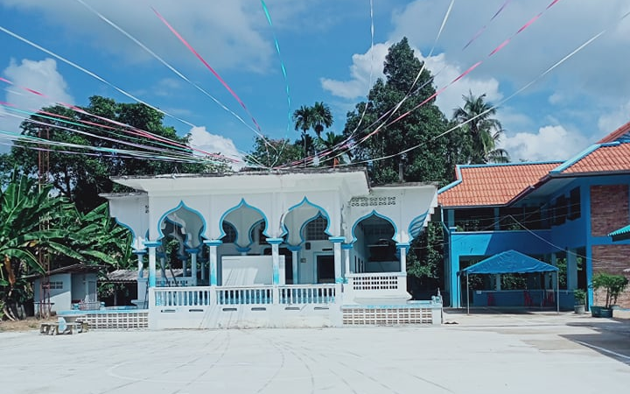
โทรศัพท์ : 081-0974878

หมู่ที่ 3 บ้านบาโด
1. มัสยิดตัรบิยะห์-อิสลามียะห์
สถานที่ตั้ง : หมู่ที่ 3 บ้านบาโด ตำบลยุโป อำเภอเมืองยะลา จังหวัดยะลา
อิหม่าม : นายมาฮมุ ดือราแม
โทรศัพท์ : 0890061563

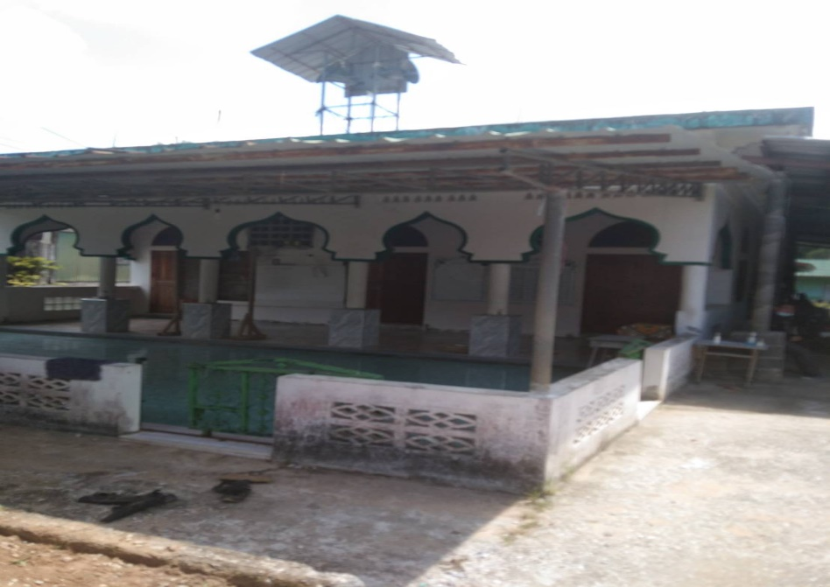

2. มัสยิดอัซอรุสสุนนะห์ยาแมะอัลแบะซะห์
สถานที่ตั้ง : หมู่ที่ 3 บ้านบาโด ตำบลยุโป อำเภอเมืองยะลา จังหวัดยะลา
อิหม่าม : นายอับดุลมาเลก แวสะมะแอ
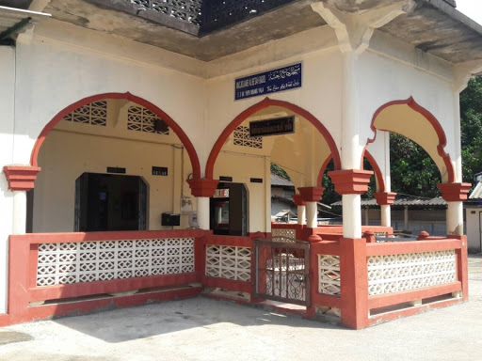
โทรศัพท์ : 087-4773225

หมู่ที่ 6 บ้านบ่อเจ็ดลูก
1. มัสยิดนูรุลอิห์ซัน
สถานที่ตั้ง : หมู่ที่ 6 บ้านหัวนอน ตำบลยุโป อำเภอเมืองยะลา จังหวัดยะลา
อิหม่าม : นายอับดุลกอเดร์ แลเมาะ
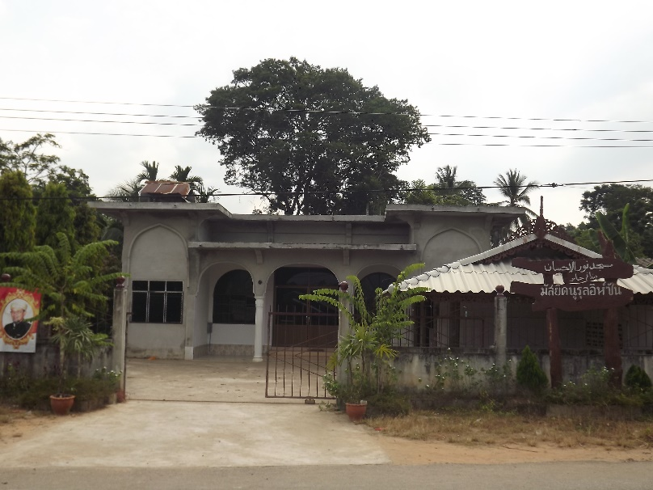
โทรศัพท์ : 081-0969550

2. มัสยิดนูรุลฮูดา
สถานที่ตั้ง : หมู่ที่ 6 บ้านบ่อเจ็ดลูก ตำบลยุโป อำเภอเมืองยะลา จังหวัดยะลา
อิหม่าม : นายยูโซ๊ะ กลาตัน
โทรศัพท์ : 0806949948
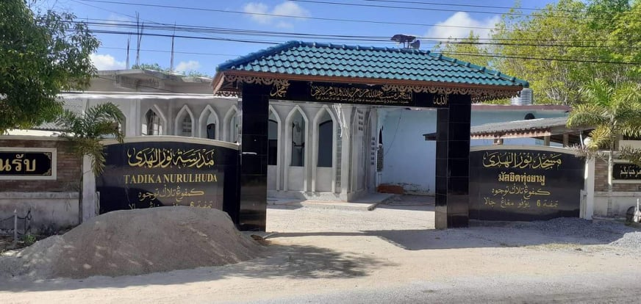



ฐานข้อมูลด้านศาสนา

เทศบาลตำบลยุโป
อำเภอเมืองยะลา จังหวัดยะลา

